APP0 - Séance 0 : Et si on faisait le pont ? Lundi matin
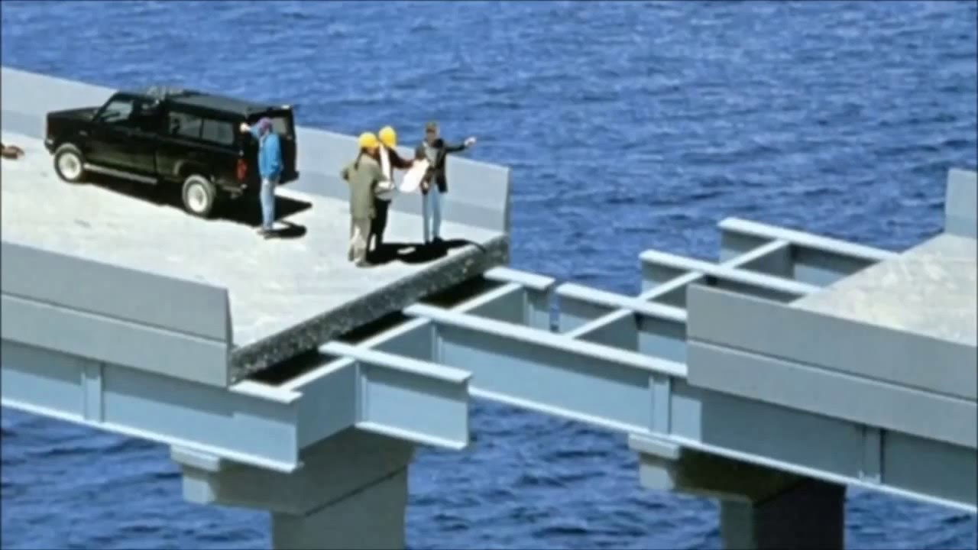

Dans 25 minutes, vous disposerez de 20 feuilles de papier A4 et d’un rouleau de scotch pour réaliser un demi-pont. Assemblé au demi-pont d’une équipe partenaire, il constituera un pont complet permettant de traverser une vallée : deux tables écartées de 1m. Votre objectif est que le pont complet supporte, dans sa partie centrale, des poids de masses plus importantes que ceux supportés par le pont des deux équipes adverses.
- Le seul matériel fourni (20 feuilles A4 et un rouleau de scotch) est autorisé.
- Le scotch ne peut pas être utilisé pour relier les deux demi-ponts.
- Les tables ne doivent pas être endommagées.
- La communication entre les membres des deux équipes est interdite, exceptée pour un seul étudiant de chaque équipe durant 5 minutes à l’étape 2.
Sinon, comme nous sommes dans un état de droit, « tout ce qui n’est pas interdit est autorisé ».

Étape | Déroulement de l’étape
Étape 1  20 minutes  Préparation | Durant cette étape vous n’aurez pas de matériel et la communication avec les autres équipes est interdite. Vous pouvez communiquer entre vous dans le cadre de votre équipe pour préparer l’étape 2.
Étape 2  5 minutes  Rendez-vous | Durant cette étape, vous n’avez toujours pas de matériel et un seul membre de votre équipe peut échanger, dans une autre salle, avec un seul membre de l’équipe partenaire en charge de l’autre demi-pont.
Étape 3  30 minutes  Réalisation | Durant cette étape, vous recevrez le matériel (20 feuilles A4 et un rouleau de scotch) pour préparer votre demi-pont. Il devra tenir d’une seule pièce. Le rouleau de scotch sera rendu.
Étape 4  15 minutes  Analyse en équipe | Durant cette étape, vous installerez vos deux demi-ponts, chacun d’une seule pièce, sur sa table. Aucun élément ne pourra y être ajouté. Il est notamment interdit d’ajouter du scotch durant cette étape. Puis des poids seront ajoutés dans la partie centrale du pont, jusqu’à ce qu’il s’effondre.
Étape 5  15 minutes  Analyse en équipe | Durant cette étape, vous ferez un bilan du fonctionnement de votre groupe : éléments positifs dans le fonctionnement du groupe, éléments améliorables dans l’organisation, liste des rôles ou des fonctions spécifiques qui ont émergé dans votre équipe. Ce bilan sera résumé sur une affiche.
Étape 6  15 minutes  Bilan en groupe | Durant cette étape, en s’appuyant sur un affiche, un représentant de chaque groupe présentera pendant 5 minutes son bilan.

